TÜRKİYE’DE DİNİ VE SPİRİTÜEL İNANÇLAR: TGSS VERİLERİ ÖZELİNDE BİR ANALİZ
Hümeyra YILMAZTÜRK GÜLEÇ∗
Elifnur ÖZTÜRK∗

Öz
Günümüzde her Müslümanın İslâm dini hakkında bilgisi ve yaşam tarzının farklı olduğu kabul edilmekte ve bu kabul genellikle bireysel dindarlık perspektifinden değerlendirilmektedir. Bu bireysel dindarlık şekilleri, geleneksel dine nazaran daha eklektik bir yapıda olabilmektedir. Bu bağlamda İslâm’a ait olduğu bilinmeyen ya da İslâm geleneğinde var olduğu düşünülen birçok dinî ritüel ve inançların gündelik dini yaşama yansıtıldığı görülmektedir.
Türkiye özelinde de birçok etnik ve dini grubun ya da topluluğun var olduğu bilinmektedir. Bu farklı etnik ve dini grupların varlığı dini düşüncenin ve inanç boyutlarının çeşitlenmesine yol açmaktadır. Bu çeşitlilikte kültürel nüvelerin de etkili olduğu görülmektedir. Özellikle Türk toplumunun çoğunun Müslümanlardan oluştuğu göz önünde bulundurulduğunda ve bu doğrultuda Türkiye Genel Sosyal Saha Araştırması (TGSS) verilerinde Dini ve Spiritüel İnançlar başlığı altında oluşturulan üç soru değerlendirildiğinde bu farklı dini ve kültürel değerlerin dini düşünce ve inanç boyutlarını şekillendirdiği ortaya çıkmaktadır.
TGSS’den Dini ve Spiritüel başlığı altında yer alan verilerle oluşturulan İnanç ve Dindarlık raporunda bu mesele inanç boyutları olarak değerlendirilmekte ve temelde ikiye ayrılarak ele alınmaktadır; dini inançlar ve kültürel inançlar. Kültürel inançların altında büyü, fal, burçlar, nazar yer almaktayken, dini mucizeler ve ölümden sonra hayat dini olanlar altında toplanmaktadır. Kültürel inançlar da geleneksel olarak değerlendirilen nazar, modern tartışmalı inançlar olarak ise büyü, fal, burçlar şeklinde tasnif edilmektedir. TGSS verilerinin temel alındığı bu çalışmada, spiritüalite kavramının yansımalarını ortaya koymak üzere, geleneksel ve modern nitelikteki tartışmalı kültürel inançları incelemenin yanı sıra toplumdaki dini ve spiritüel inançları analiz edebilmek, araştırma problemini daha somut bir zemine oturtabilmek adına genel dindarlık eğilimleri ve bu yapı içindeki spiritüel unsurların irdelenmesi amaçlanmaktadır.
Anahtar Kelimeler: Büyü, Din, Fal, Nazar, Spiritüel, TGSS.

RELIGIOUS AND SPIRITUAL BELIEFS IN TURKIYE: AN ANALYSIS BASED ON TGSS DATA

Abstract
Nowadays, it is generally accepted that every Muslim has a different knowledge of Islam and a different lifestyle, and this acceptance is usually evaluated from the perspective of individual religiosity. These individual forms of religiosity can be more eclectic than traditional religion. In this context, many religious rituals and beliefs that are not known to belong to Islam or are thought to exist in Islamic tradition are reflected in daily religious life.
It is known that many ethnic and religious groups or communities exist in Türkiye. The existence of these different ethnic and religious groups leads to a diversification of religious thought and belief systems. Cultural elements also play an influential role in this diversity. Considering that the majority of Turkish society consists of Muslims, and evaluating the three questions formulated under the heading “Religious and Spiritual Beliefs” in the Turkish General Social Survey (TGSS) data, it becomes clear that these different religious and cultural values ​​shape the dimensions of religious thought and belief.
In the report on Belief and Religiosity, compiled using data from the TGSS (Turkish Society of Religious Studies) under the heading “Religious and Spiritual” this issue is evaluated in terms of belief dimensions and is fundamentally divided into two categories: religious beliefs and cultural beliefs. Cultural beliefs include magic, fortune telling, horoscopes, and the evil eye, while religious beliefs are grouped under the category of miracles and beliefs about life after death. Cultural beliefs are further classified as traditionally considered to be the evil eye, and modern, controversial beliefs such as magic, fortune telling, and horoscopes. This study, based on TGSS data, aims to reveal the reflections of the concept of spirituality by examining traditional and modern controversial cultural beliefs, as well as analyzing religious and spiritual beliefs in society and examining general religiosity trends and spiritual elements within this structure to place the research problem on a more concrete foundation.
Keywords: Magic, Religion, Fortune Telling, Evil Eye, Spiritual, TGSS.

Giriş
Spiritüel inanışların içeriğini anlayabilmek adına öncelikle bazı kavramsal değerlendirmelerin yapılması gerekmektedir. Bu bağlamda spiritüel inançlar için önem teşkil eden spirit (tin, ruh), spiritism (tincilik, ruhçuluk), spiritüel, spiritüalizm gibi kavramların açıklanması yararlı görülmektedir.
Spirit, tin yani ruh “birtakım fizik ötesi kurucularının, gerçeği ve evreni açıklamak için her şeyin özü, temeli veya yapıcısı olarak benimsedikleri madde dışı varlık” anlamına gelmektedir. Spiritism veya tincilik ise “gerçek dünyayı ve insanları etkileyen tinlerin, ataların ruhlarının var oluşuna inanan, insan varlıklarının bu tinlerden güç almak, onların faaliyetlerini etkileyebilmek için, söz konusu ruhlarla çeşitli yöntemleri kullanarak temas içine girebileceğini savunan öğreti” şeklinde tanımlanmaktadır. Spritüalin Türkçe karşılığı tinsel, bir diğer deyişle ruhî ya da manevidir. Burada manevi bir unsur olarak ruhun kabulü söz konusudur. Ancak varlık olarak ruhun tanımlanmasında farklılıklar bulunmaktadır. Bir tanımlamada ruhun kendine özgü olmadığı görüşü savunulurken, diğer bir tanımlamada ruhun gelişimsel bir yapısının olmadığı ileri sürülmektedir. Diğer bir yandan ise reenkarnasyon (ruhun tekrar bedenlenmesi) inancının kabulüne yol açan bir tanımlama ortaya çıkmaktadır.
Tinselcilik, ruhçuluk veya öte âlemcilik isimleriyle de ifade edilen spiritüalizm kavramı, temelini ruhani alanla kurulan etkileşimden alan dinsel bir olgu niteliği taşımaktadır. Türk Dil Kurumu’na (TDK) göre spiritüalizmi iki şekilde tanımlamak mümkündür: “Allah’ın varlığına ve insanda bedenden bağımsız olarak bir ruhun var olduğuna inanan, bütün gerçekliğin özünün ruh olduğunu, her gerçek olanın manevi olduğunu ve maddi olanın yalnızca manevi gerçekliğin bir görünüşü olduğunu ileri süren öğreti” olarak ve “ruhun ölmediğine ve ölülerin ruhlarıyla medyumlar aracılığıyla haberleşmenin mümkün bulunduğuna inanan görüş” olarak ifade edilmektedir.
Bu doğrultuda spiritüalizm ölüm sonrası öteki dünya ve sonsuzluk ile ilişkilidir. Bu noktada anti materyalist (maddecilik karşıtı) olduğunu söylemek mümkündür. Bu kavram bir disiplin olarak ele alındığında ise, “düşüncede sorgulayıcı tutum, inanca dayalı kabullenme, bilinç temelli adımlarda bulunma” olarak değerlendirilmektedir. Spiritüel kişilerin taşıması gereken özelliklerden bazıları; Tanrı’ya inanmak, maneviyat sahibi, açık görüşlü ve hoşgörülü olmak, kendinden yola çıkarak tüm evreni algılamak, derin bir saygı ve düşünce sahibi olmak ve meditasyon yapmak olarak sıralanabilir.
Bu çerçevede spiritüel inançlar bağlamında önemli olan diğer bir kavram ise “spiritüel yaşam” kavramıdır. Spiritüel yaşam, “öte alemin barındırdığı sırlara hâkim olarak bu sırlar hakkında farkındalık oluşturmayı amaçlayan kişilerin sürdürdüğü yaşam biçimidir.” Bu da yaşamdan bazı unsurların çıkarılması anlamına gelmektedir. Maddi olana mesafeli durmak spiritüel yaşamda öne çıkmaktadır. Bunun yanında maneviyatın ve ruhun gücüne inanmak, kararlarda ve eylemlerde maneviyatın gücünden yararlanmak ve ruhsal dinginliği sağlamayı da ihtiva etmektedir. Aynı zamanda bu yaşamda spiritüel farkındalığa da sahip olmak gerekmektedir. Bu da insana kendini dinleme, anlama, kendini kabullenme, kendini affetme gibi eğilimler sağlamaktadır. Bu yaşam tarzı bencillik, kibir ve egolardan sıyrılmayı gerektirmektedir. Bunun en önemli yöntemi ise meditasyondur. Meditasyon insana zihnin karmaşasından uzaklaşma ve kaygıları giderme noktasında yardımcı olmaktadır.
Tüm bu kavram tanımlamalarının ardından toplumdaki dini ve spiritüel inançları analiz edebilmek, araştırma problemini daha somut bir zemine oturtabilmek adına genel dindarlık eğilimleri ve bu yapı içindeki spiritüel unsurların irdelenmesi gerekmektedir.
Spiritüel inanışlarda ve spiritüel yaşamda öne çıkan en önemli meselelerden birisi yaratıcının varlığına inanmaktır. Bu sebeple TGSS verilerinde ilk olarak Allah’a inancın ne düzeyde olduğunu analiz etmek önemlidir.
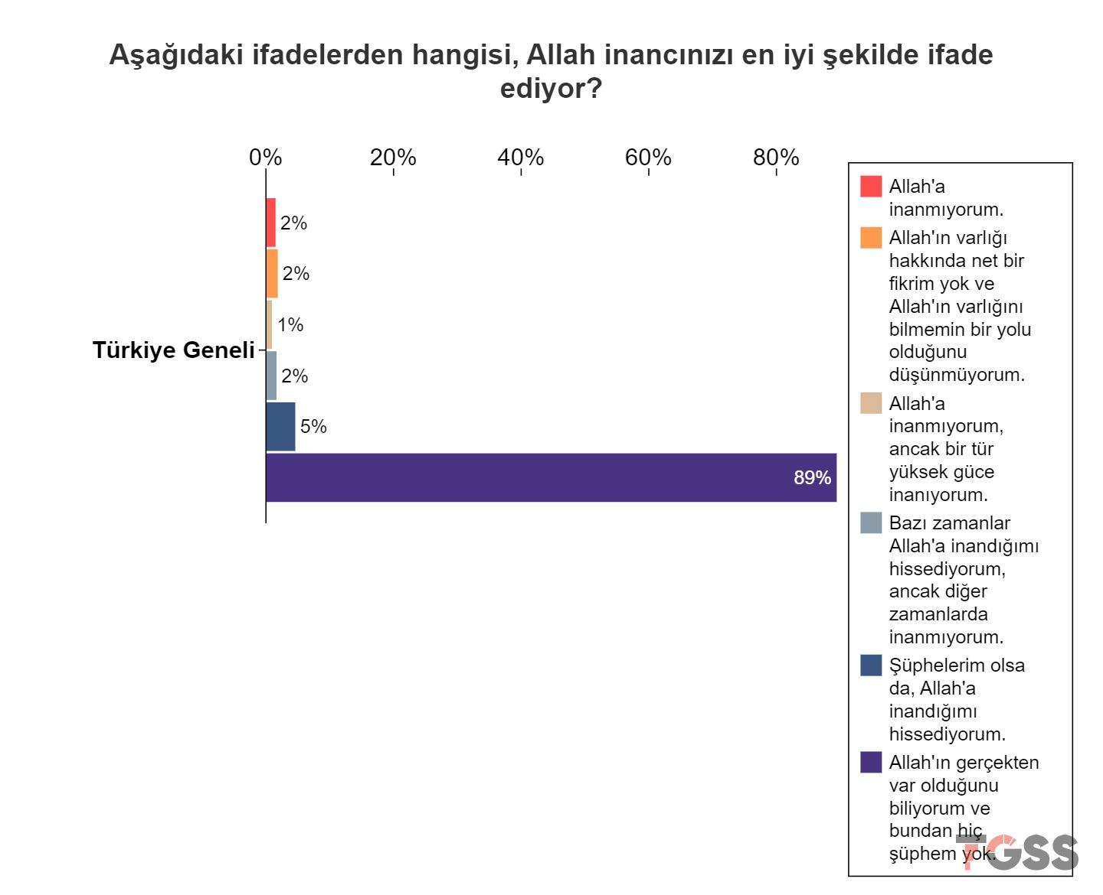
Türk toplumunun %89’unun Allah’ın gerçekten var olduğu bildiğini ve bundan bir şüphesi olmadığını ifade ettiği görülmektedir. Cinsiyete göre bu soru ele alındığında kadın ile erkek arasında ufak bir ayrışma söz konusudur. Yaş gruplarına bakıldığında Allah’a inananların oranı gençlerde (18-24 yaş aralığı) bir düşüş gösterse de hiçbir yaş grubunda %90’ın altına inmemektedir. Allah inancının en yüksek seyrettiği eğitim seviyesi ise %99 ile ilkokul mezunlarındayken onu takip eden %98 oranıyla hiçbir okul bitirmeyenlerdir. Allah inancının diğerlerine nazaran daha düşük seyrettiği kesimler ise %87 ile lisansüstü eğitim mezunu ve %89 ile üniversite mezunu olanlardır. Yerleşim yerlerine göre Allah inancına bakıldığında yoğun kentte bu oranın %93, orta yoğun kentte %94, kırsal alanda ise %98 olduğu görülmektedir. Son olarak coğrafik bölgelere bakıldığında ise en düşük seyreden bölgenin %91 ile Ege Bölgesi olduğu, en yüksek seyrettiği bölgenin ise %99 ile Kuzeydoğu Anadolu Bölgesi olmaktadır.Bu verilere dayanarak Türk toplumunda genel olarak Allah’a olan inancın yüksek seyrettiği sonucuna varılabilmektedir.
Spiritüaliteyi anlamamıza yardımcı olabilecek bir diğer soru ise “Allah hayatınızda ne kadar önemlidir?” sorusudur.
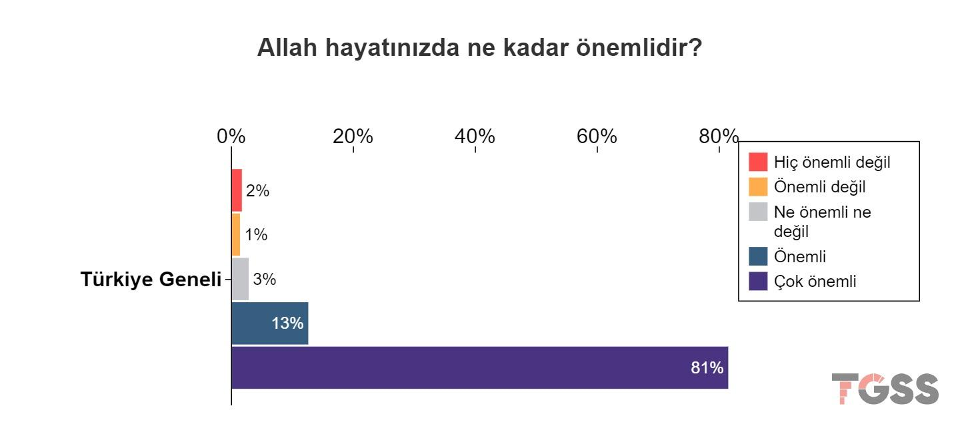
Örnekleme dahil olan kişilerin %81’inin Allah’ın hayatlarında çok önemli olduğunu söylediği gözlenirken %13’ünün önemli olarak atfettiği; bunun cinsiyet değerlerine baktığımızda yine kadınların (%96) erkeklere (%92) oranla Allah’ı hayatlarında önemli ya da çok önemli gördükleri ortaya çıkmaktadır. Yaş aralıklarında da bir öncekine benzer sonuç çıktığı söylenebilir. Bu soruya çok önemli ve önemli diye cevap verenlerin oranı en düşük %90 ile 18-24 yaş aralığındaki gençlerde çıkmaktadır. Allah’a hayatında önem verenlerin oranı bir okul bitirmeyenler ve ilkokul mezunlarında daha yüksek seyrederken (%99), eğitim seviyesi lisansüstü olanlarda bu oran %88, üniversite seviyesinde olanlar için ise %90 seviyelerindedir. Yerleşim yerine göre Allah’a atfettikleri önem değerlendirilmeye çalışıldığında yoğun kentte bu oran %93, orta yoğun kentte bu oran %95, kırsal yerlerde ise bu oran %98’e çıkmaktadır. Bu da aslında kentleşmenin Allah’a önem atfetme noktasında üzerinde durulması gereken bir kıyaslama oluşturmadığını göstermektedir. Bölgelere göre bireylerin hayatında Allah’ın önemini değerlendirdiğimizde çok önemli diyenlerin en düşük seyrettiği bölge Ege bölgesi (%69) en yüksek seyrettiği bölge ise %94 ile Kuzeydoğu Anadolu bölgesidir. Önemli diyenlerin en yüksek seyrettiği bölge Ege Bölgesi olurken en düşük seyrettiği bölge de %5 ile Doğu Karadeniz Bölgesidir. Bu da aslında bize Türk toplumunda hayatlarında Allah’a önem verme noktasında dikkatli davrandıklarını göstermektedir.
Spiritüel inançlara yönelme noktasında ortaya konulabilecek bir diğer önemli mesele dindarlık algısıdır. Çünkü bir insana dindar denildiğinde dinin gerekliliklerini yerine getirme noktasında dikkatli olan kişi kastedilir. Dindarlık, dinin gerekliliklerini yerine getirme ya da yasaklarından kaçınma noktasında daha dikkatli davranmayı gerektirir.
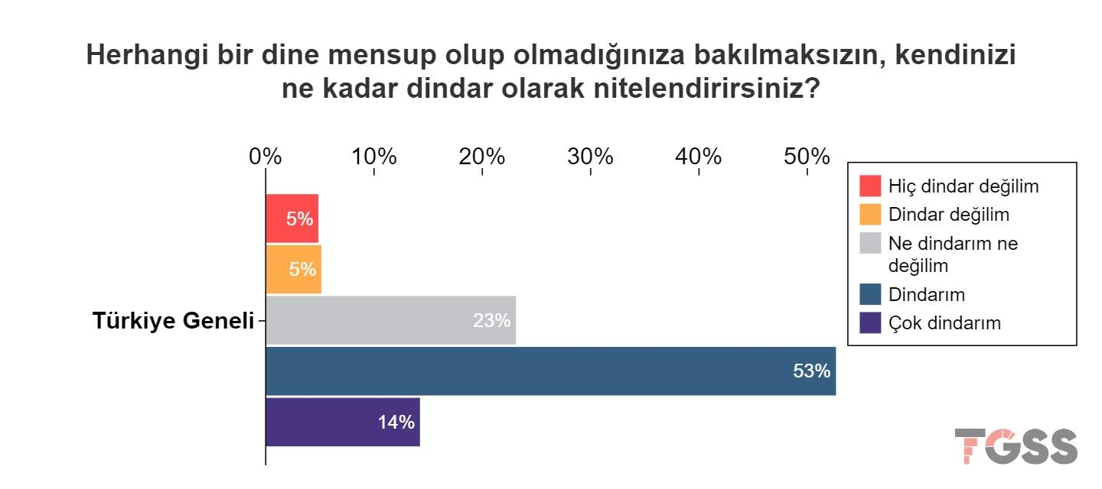
Örneklemin geneline bakıldığında yaklaşık %67’sinin kendisini “çok dindar” ve “dindar” olarak değerlendirdiği görülmektedir. Kendisini “ne dindarım ne değilim” şeklinde açıklayanların oranı %23 iken kendini dindar olarak değerlendirmeyenlerin oranı %10 seviyesindedir. Cinsiyete göre dağılıma bakıldığında kadın ile erkek arasında kendisini dindar olarak değerlendirme oranlarında daha açık bir farklılık olduğu ortaya çıkmaktadır. Bu bağlamda kendisini dindar olarak değerlendiren kadınların oranı %73 iken erkekte %62 seviyelerinde olup %11 gibi bir fark gözlenmektedir. Yaş grupları ile dindarlık arasındaki ilişkiye bakıldığında kendisini dindar hissetmeyenlerin en yüksek oranı 18-24 (%12) ve 25-34 (%11) yaş arasında çıkmaktadır. Kendisini dindar olarak görenlerin en fazla yoğunlaştığı yaş aralıkları ise %73 ile 45-54 yaş aralığı ile 65 yaş ve üstüdür. Ne dindarım ne değilim diyenlerin oranı ise 18-24 yaş aralığında %31, 25-34 yaş aralığında %23, 35-44 yaş aralığında %23, 45-54 yaş aralığında %18 , 55-64 yaş aralığında %21, 65 yaş ve üzerinde ise %18dir. Dindarlık algısının eğitim seviyelerine göre dağılımına bakıldığında ise karşımıza eğitim seviyesi arttıkça, kendisini dindar ve çok dindar olarak değerlendirenlerin azaldığı görülmektedir. Bir okul bitirmeyenlerde bu oran %85 iken, lisansüstü eğitim seviyesinde bu oran %43’e gerilemektedir. Ne dindarım ne değilim diyenlerin oranı ise eğitim seviyesi arttıkça artmaktadır. Bir okul bitirmeyenlerde bu oran %12 iken üniversite düzeyinde bu oran %28, lisansüstü düzeyde ise %35’e ulaşmaktadır. Benzer bir şekilde eğitim seviyesi azaldıkça dindar olmadıklarını söyleyenlerin oranı da azalmaktadır. Kendisini dindar olarak nitelendirmeyenlerin oranı lisansüstünde %22 iken üniversite seviyesinde %17 lise seviyesinde %11 ortaokul/ilköğretim seviyesinde %5, ilkokul seviyesinde ve bir okul bitirmeyenlerde %3’tür. Dindarlık algısı yerleşim yerlerine göre değerlendirildiğinde de dindarlık oranında bir azalma görülmektedir. Kırsal alanda dindarlık oranı %77 iken orta yoğun kentte bu oran %69, yoğun kentte %64’dur. Coğrafi bölgelerde ise dindarlık oranı en yüksek olan bölge %87 ile Kuzeydoğu Anadolu olurken, dindarlık algısının en düşük seyreden bölge ise %58 ile Ege Bölgesidir. Ne dindarım ne değilim diyenlerin oranının en yüksek olduğu bölgeler ise %30’luk oranla Ege ve Akdeniz bölgesi iken en düşük olduğu bölgeler %11 ile Kuzeydoğu Anadolu ve %15’lik oranla Doğu Karadeniz bölgesidir. Kendini dindar olarak değerlendirmeyenlerin en yoğun olduğu bölgeler ise %14 ile Batı Marmara, %13 ile Akdeniz ve %12 ile İstanbul, Ege, Batı Anadolu bölgeleridir. Bu aslında Allah’a inanan ve hayatında önem atfeden bazı insanların kendisini dindar olarak görmediklerini göstermektedir. Dikkat çeken önemli bir veri dindarlık algısı ve eğitim seviyesi arasındaki ilişki de gözlemlenmektedir. Bu iki değişken arasında ters orantı olduğu tespit edilmiştir. Eğitim seviyesi arttıkça kendini dindar olarak atfedenlerin oranı da azalmaktadır.
Hem dini hem de spiritüel inanç sistemlerinde “dini aidiyet”, kişinin Allah ile kurduğu bağın niteliğini ve inanç düzeyini belirleyen temel bir mefhumdur.
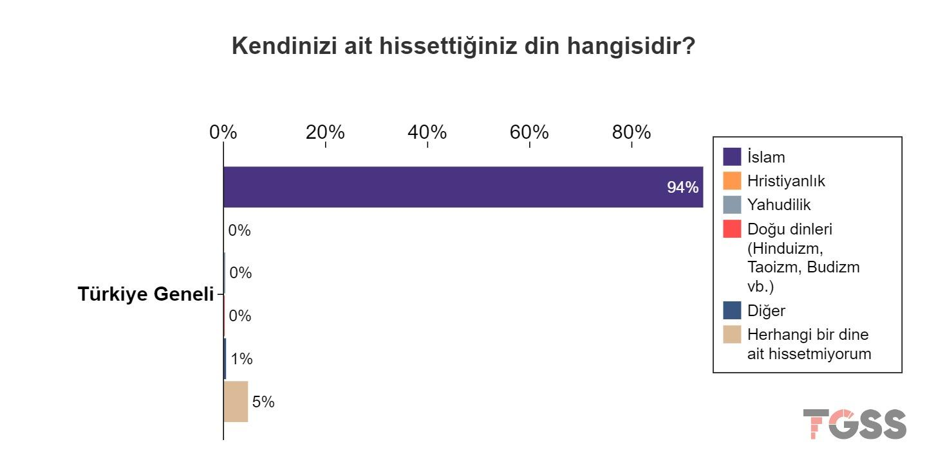
Bu çerçeveden TGSS verileri değerlendirildiğinde “Kendinizi ait hissettiğiniz din hangisidir?” sorusuna verilen yanıtın çoğunluğunu %94 ile İslâm dinine mensup olanlar oluşturmakta ve bunu herhangi bir dine ait hissetmeyenler (%5) takip etmektedir.
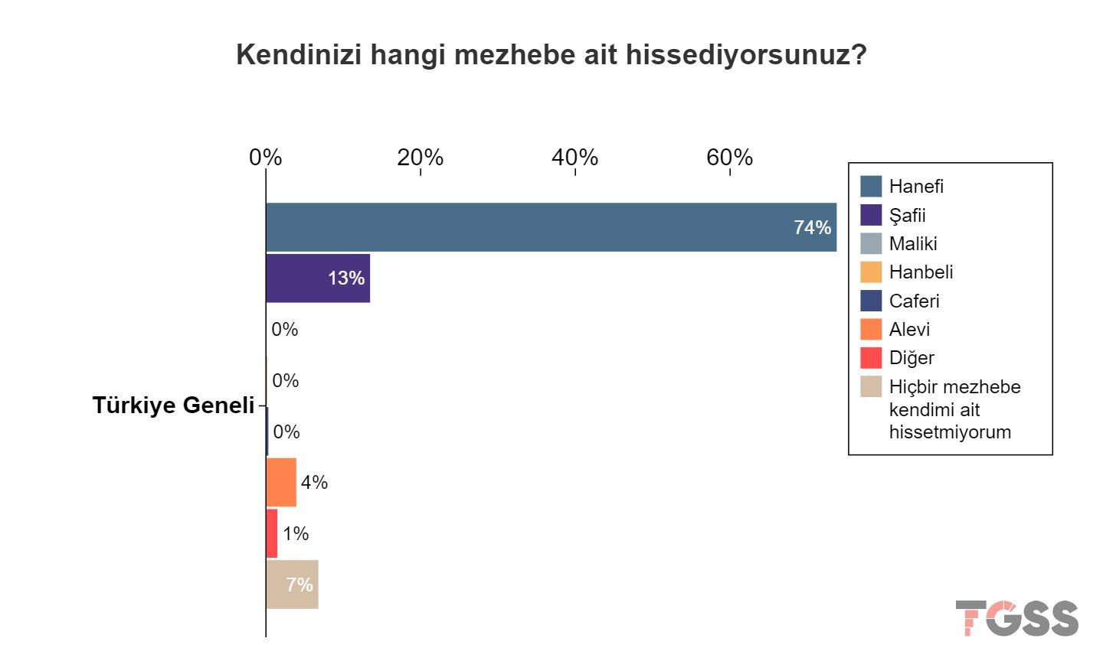
Örnekleme sorulan mezhep aidiyet sorusuna verilen yanıtlar sırası ile %74 Hanefi, %13 Şafii, %7 kendinin herhangi bir mezhebe ait hissetmeyenler, %4 Alevi mezhebine ait olanlar olarak sıralanmaktadır.
Spiritüel yaşamda öne çıkan bir diğer önemli mesele ise ruhu dinginleştirmek adına meditasyon yapmaktır. Bu bağlamda TGSS’de oluşturulan soru “ne sıklıkla meditasyon yaparsınız?” sorusudur.
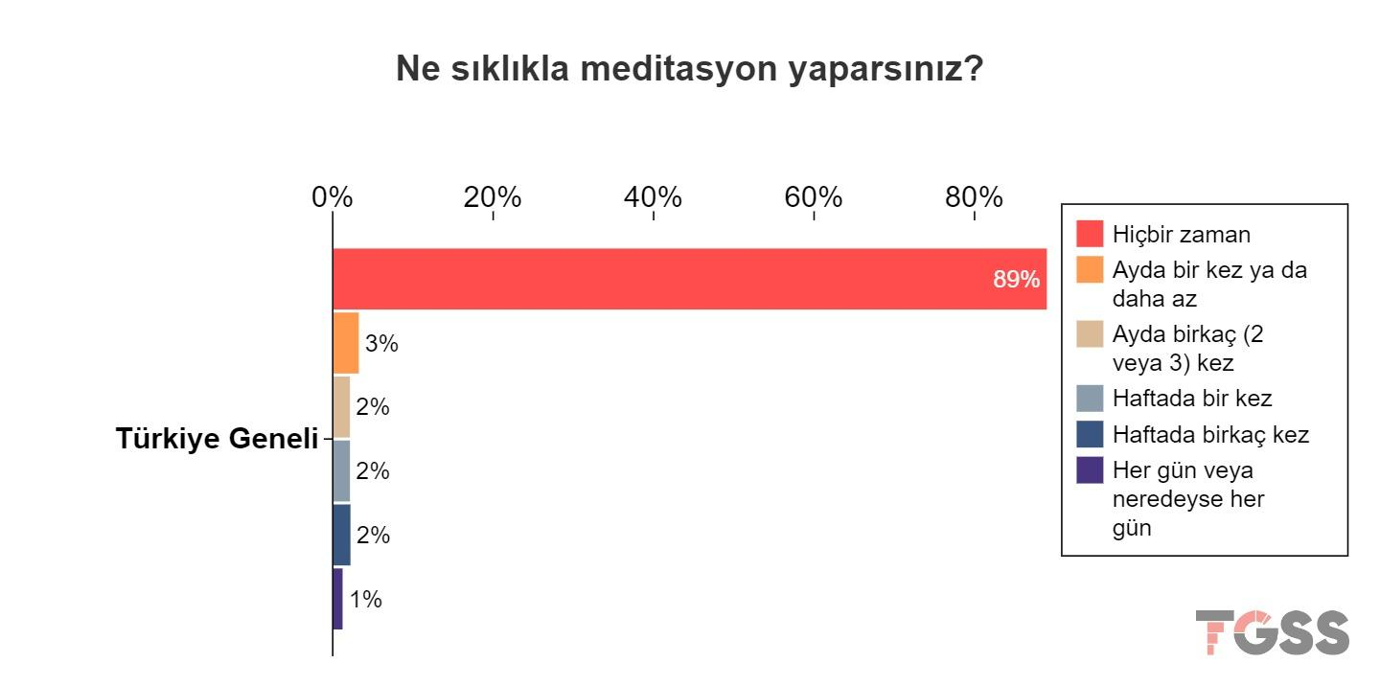
Bu soruya Türkiye genelinde verilen cevapların çoğunluğu %89 ile “hiçbir zaman”’dır. Cinsiyetlerde de bu soruya verilen cevap değişmemektedir. Kadınlarda bu oran %93 iken, erkeklerde bu oran %96’ya çıkmaktadır. Eğitim seviyeleri bu soru perspektifinden karşılaştırıldığında eğitim seviyesi arttıkça meditasyon yapma oranının arttığı görülmektedir. Bir okul bitirmeyenlerde meditasyonu hiçbir zaman yapmayanlar %96 iken lisansüstü oranda bu düzey %77’ye gerilemekte, ayda birkaç kez (2 veya 3) yapma oranı %8’e, haftada bir kez ya da haftada birkaç kez yapma oranı %6 seviyelerine çıkmaktadır. Yaş aralıkları ve meditasyon yapma sıklığı arasındaki ilişki de yaş arttıkça azalmaktadır. 18-24 yaş aralığında hiçbir zaman meditasyon yapmayanların oranı %77 iken 65 yaş ve üstünde bu oran %97’lere çıkmaktadır. Bölgesel dağılıma meditasyon yapma sıklığı açısından bakıldığında “haftada bir kez”, “haftada birkaç kez”, “her gün veya neredeyse her gün” diyenlerin en fazla bulunduğu bölgenin %10 ile Kuzeydoğu Anadolu Bölgesinde olduğu, onu takip edenin %9 ile Orta Anadolu Bölgesi olduğu görülmektedir. Hiçbir zaman meditasyon yapmayanların oranının en fazla olduğu bölge %96 ile Ortadoğu Anadolu Bölgesi, %91 ile Ege Bölgesi, Akdeniz Bölgesi, Doğu Karadeniz Bölgesi’dir. Kentleşme değişkeni ele alındığında kentleşme arttıkça hiç meditasyon yapmama oranının düştüğü görülmektedir. Kırsal kesimde “hiçbir zaman” meditasyon yapmadığını söyleyenlerin oranı %94 iken orta yoğun kentte bu oran %89’a yoğun kentte ise %88’e gerilemektedir.
Spiritüalite de öne çıkan bir diğer önemli ibadet şekli de dua etmek olarak karşımıza çıkmaktadır. TGSS verilerinde bu meseleyi değerlendirmek adına “Ne sıklıkla dua edersiniz?” sorusuna da bakmak önemlidir.
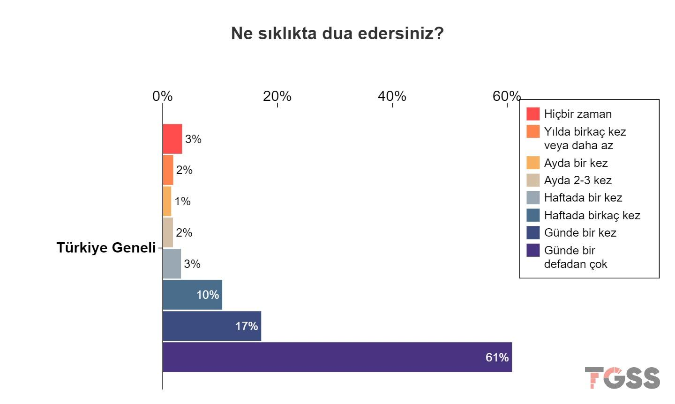
Örneklemin geneline bakıldığında “günde bir defadan çok” dua edenlerin oranı %61 olarak görülmektedir. “Günde bir kez” edenlerin oranı %17, “haftada birkaç kez” edenlerin oranı ise %10 seviyelerinde seyretmektedir. Hiçbir zaman dua etmediğini söyleyenlerin oranının ise %3 olduğu görülmektedir. Cinsiyetlerdeki oranlara bakıldığında ise dua etme sıklığının erkeklerde daha az olduğu görülmektedir. Kadınlarda “günde bir defadan çok” dua edenlerin oranı %71 iken erkeklerde bu oran %51’e gerilemektedir. Eğitim seviyelerinde ise eğitim seviyesi arttıkça dua etme sıklığının ciddi oranda azaldığı görülmektedir. Bir okul bitirmeyenlerde “günde bir defadan çok” dua etme oranı %85 iken, ilkokul derecesinde olanlarda bu oran %73’e, ortaokul/ilköğretim mezunlarında bu oran %65’e, lisede %57’ye, üniversitede %53’e, lisansüstü düzeyde ise %33’e gerilemektedir. Yaş aralıklarında “günde bir defadan çok” dua edenlerin oranı ise 18-24 yaş aralığında %47, 25-34 yaş aralığında %60, 35-44 yaş aralığında %64, 45-54 yaş aralığında %69, 55-64 yaş aralığında %60 ve son olarak 65 yaş ve üzerinde %71 seviyelerindedir. Bu sorunun bölgesel dağılıma göre oranlarına bakıldığında ise “günde bir defadan çok” dua edenlerin en düşük orandan en yüksek orana sıralaması şu şekilde oluşmaktadır: Ege Bölgesi (%44), Orta Anadolu Bölgesi (%54), Batı Anadolu Bölgesi (%59), Akdeniz Bölgesi (%60), Batı Karadeniz Bölgesi (%60), Batı Marmara Bölgesi (%61), İstanbul Bölgesi (%64), Batı Marmara Bölgesi (%64), Güneydoğu Anadolu Bölgesi (%64), Doğu Marmara Bölgesi (%67), Doğu Karadeniz Bölgesi (%68), Kuzeydoğu Anadolu Bölgesi (%72), Ortadoğu Anadolu Bölgesi (%75). Kentleşme dua etme sıklığı arasında ilişkiye bakıldığında ise kentleşme arttıkça “günde bir defadan çok” dua edenlerin oranında düşüş yaşandığı görülmektedir. Bu oran kırsalda %67 iken, orta yoğun kentte %61, yoğun kentte ise %59’dur.
Bu veriler, Türk toplumunun çoğunluğunun Allah’a inandığını, İslâm dinine mensup olduğunu, Hanefi mezhebine bağlı olduğunu göstermektedir. Bu da aslında toplumun çoğunluğunun İslâm dininin emir ve yasaklarına uyması gerektiğini ortaya koymaktadır. Bu verilerin yanında spritüaliteye ışık tutabilecek olan dindarlık algısı, dua etme sıklığı, meditasyon yapma gibi veriler de değerlendirildiğinde dini alanda bazı değişimlerin söz konusu olduğu ifade edilebilir. Ancak spritüalitenin sadece bu kıstaslara bakılarak değerlendirilemeyeceği ortadadır. Bu sebeple bu makalenin esasını TGSS verilerinin İnanç ve Dindarlık ana başlığının altında Dini ve Spiritüel İnanışlar alt başlığında yer alan nazar, büyü ve fal şeklinde ayrılan veriler oluşturmaktadır. Bu bağlamda her bölümün başında ilk olarak nazara, büyüye ve fala inanmanın İslami kaynaklarda nasıl değerlendirildiği ele alındıktan sonra, TGSS verilerinde bu üç inanışa karşı Türk toplumunun nasıl tavır sergiledikleri analiz edilmeye, dini inanışın değişen ya da statik kalan yönleri değerlendirilmeye çalışılmaktadır.

1. Nazara ne kadar inanıyorsunuz?
Tgss Veri Seti İnanç ve Dindarlık başlığı altında yer alan “Dini ve Spiritüel İnanışlar” hakkında topluma ilk yöneltilen “Nazara ne kadar inanıyorsunuz?” sorusu olmuştur. Tgss Araştırma bulgularının değerlendirileceği bu başlık altında ilk önce nazar kavramının İslamî kaynaklardaki tanımı ve literatürdeki karşılığı üzerinde durulacaktır. Bunun yanı sıra Türk toplumunda nazar inancının nasıl konumlandığı sorgulanarak bir değerlendirme yapılmaktadır.
Nazar kelimesi Arapça kökenli olup نظر kökünden türeyip Türkçe’ye geçmiştir. Türkçe’de “bakma, bakış, göz atma” anlamlarında kullanılır. Arapçada ise nazar, ‌أَصَابَهُ ‌الْعَيْنُ العين (ayn, isâbetü’l-ayn) ifadeleriyle nitelendirilmektedir. “İsâbetü’l ayn” olarak kullanımı, göz değmesi ve bir yöne yönelme gibi anlamlara gelmektedir. “Ayn” kelimesi ise her ne kadar sözlükte “göz” olarak geçse de İslâm geleneğinde ve hadis literatüründe “nazar, kem göz, göz değmesi” anlamlarında da kullanılmaktadır.
Zengin bir semantik yapıya sahip olan “ayn” kelimesini İbnü’l-Esîr (ö. 606/1210), en-Nihâye fî ġarîbi’l-ḥadîs̱ ve’l-es̱er adlı eserinde her birine rivayet ve örnekler vererek; casus/gözetleyen, su kaynağı, yağmur bulutu, nazar/göz değmesi, seçkin şahsiyet, görme organı, dış görünüş/somut varlık gibi birbirinden farklı askerî, zirai, meteorolojik, fıkhî, teolojik ve biyolojik anlamlara gelecek şekilde ifade etmektedir.
İbnü’l-Esîr “nazar/göz değmesi” anlamını ifade eden “ayn” kavramını açıklarken rivayetlere başvurmuştur. Rasûlullah (s.a.v.) şöyle buyurmuştur: “Nazar (göz değmesi) haktır. Kendisinden (tedavi için) yıkanması istenen kişi yıkansın.” İbnü’l-Esîr’in ifadeleriyle; bir düşman veya kıskanç bir kişi birine bakıp da bu bakışın etkisiyle o kimse hastalandığında, “Filan kişiye göz değdi.” denilir. Birine gözüyle zarar veren kişi için (Arapça dil bilgisinde) “âne - yeînu - âynen” fiili kullanılır; bu kişiye “Âin” (nazar eden), nazarın etkisinde kalan kişiye ise “Maîn” (nazar değmiş kimse) denir.
Rivayetlerde göz değmesiyle birlikte nasıl tedavi edilmesi gerektiği şeklinde ifadeler de yer almaktadır. Malik b. Enes (ö. 179/795)’ten gelen rivayette şu şekilde geçmektedir: Cafer b. Ebî Tâlib’in iki oğlu Rasûlullah’ın (s.a.v.) huzuruna getirildi. (Peygamber Efendimiz) onların bakıcısına:
- “Neden onları böyle zayıf (ve cılız) görüyorum?” diye sordu. Bakıcıları şöyle cevap verdi: “Ey Allah'ın Rasulü! Onlara çok çabuk nazar değiyor. Onlara rukye yapmamızı (şifa için okutmamızı) engelleyen tek şey, sizin (okunacak dualardan) hangisine onay vereceğinizi bilmememizdir.” Bunun üzerine Rasûlullah şöyle buyurdu:
- “Onlara rukye yapın. Zira kaderin önüne geçebilecek bir şey olsaydı, nazar (göz değmesi) onu geçerdi.”
Rivayette geçen “le sebekathü’l-ayn” (Nazar onu geçerdi) ifadesi, nazar değmesinin ne kadar gerçek ve kesin olduğunu vurgulamak için yapılmış bir mübalağadır. Yani nazarın isabet etmesi, varlığı sabit ve mevcut olan bir gerçektir; meydana gelmesi kesinleşmiş olan olgulardandır. Hadisler, Türkçeye göz değmesi olarak geçen nazarın, insanların batıl bir inancı olmadığını, gerçek hayatta var olan ve gerçekliği bulunan bir durum olduğunu belirtmektedir. Nazar, insanların zihinlerinde kurguladıkları uğursuzluk ya da kem göz olarak algıladıkları bir durum değil, varlığı inkâr edilmeyecek bir hakikattir.
Kur’an-ı Kerim’in ifadesiyle, Kalem Sûresi’ne baktığımızda “nazarın hak oluşunu” desteklediği “Şüphesiz inkâr edenler Zikr’i (Kur’an’ı) duydukları zaman neredeyse seni gözleriyle devirecekler. (Senin için,) “Hiç şüphe yok o bir delidir” diyorlar.” ayetleriyle de desteklenmektedir. Türk toplumunun yaşantısına bakıldığında nazar değdiğine inanıldığı takdirde bu ayetin okunduğu görülmektedir. Ayrıca nazarın gücü ile ilgili halk arasında “Nazar haktır, deveyi tencereye, insanı mezara sokar!” denilmektedir. Bu nedenle, öncelikle çevreye kem ve keskin gözle bakmamak, başkasına zarar verici nazarlardan sakınmak gerekir.
Hz. Peygamber’in nazara karşı dua ettiği ve rukye yaptığı bilinmektedir. Ancak Felâk ve Nâs sureleri indikten sonra bu sureleri cinlerden ve göz değmesinden korunma amaçlı okuduğu bilinmektedir. Hz. Peygamber, torunları Hasan ve Hüseyin’e “Allah’ın mükemmel kelimeleriyle sizi şeytanlardan, zararlı şeylerden ve kötü bakışlardan korumasını O’ndan niyaz ederim.” duasını okumuştur. Aynı şekilde “Bârekallah, Allahumme bârik aleyh”, “Mâşâallah, lâ kuvvete illâ billah” denilmesi, Nâs, Felak ve Fâtiha Sûreleri ile Ayete’l-Kursî okunması ve gusledilmesi tavsiye edilmektedir. Ayrıca göz alıcı güzelliklerin gizlenmeye çalışılması, dikkat çekmeyecek kılık kıyafetle kamufle edilmesi de önerilmiştir.
Nazara karşı, nazar boncuğu takma veya kurşun dökme gibi çeşitli inanışları İslâm kesinlikle reddeder. Birçok hadiste gerek insanların gerekse hayvanların boyunlarına nazarlık türünden çeşitli nesnelerin asılması yasaklanmış, bunları yapanların Yüce Allah’ın himayesinden çıkacağı ifade edilmiştir.
Türk toplumunda nazar, tarihsel süreçten günümüze intikal eden kültürel bir olgu olarak Türkiye’nin hemen her bölgesinde toplumsal kabullerdeki ve gündelik yaşam pratiklerindeki yerini korumaktadır. Halk dindarlığı ve folklorik gelenekler çerçevesinde nazarın olumsuz etkilerinden korunmak amacıyla; nazar boncuğu, delikli taş, at nalı veya yumurta kabuğu gibi nesnelerin kullanımı, muska yazdırma ve kurşun dökme gibi ritüellere sıklıkla başvurulduğu gözlemlenmektedir. Bununla birlikte, bu tür uygulamalar teolojik bir perspektifle incelendiğinde; İslâm inanç sisteminin özüyle bağdaşmayan batıl inanışlar kategorisinde değerlendirilmekte ve inanç esaslarına aykırılık teşkil etmesi nedeniyle dinen yasaklanmış (haram) kabul edilmektedir.
Son bir noktaya da değinmek yerinde olacaktır. Nazar, pozitif bilimlerin araştırma sınırları dahilinde tam olarak konumlandırılamamış olsa da; tıbbi ve biyofiziksel bazı yaklaşımlar, bu durumu gözle ilgili emisyonlar üzerinden temellendirmeye çalışmaktadır. Bu teorik perspektife göre, odaklanmış ve yoğun haset duygusu eşliğinde gerçekleşen bakışların, gözden yayılan elektromanyetik dalgaları/şuaları yoğunlaştırdığı ve bu yoğunlaşan enerjinin hedef organizmanın hücresel veya atomik düzeydeki işleyiş mekanizmalarına müdahale edebildiği varsayılmaktadır. Günümüzde parapsikolojik disiplinler çerçevesinde bilimsel altyapısını çözümlemeye yönelik çalışmalar ivme kazanmakta ve söz konusu etkileşimin biyo-enerjetik ve psiko-kinetik boyutları üzerine kayda değer literatür birikimi oluşmaya başlamaktadır.

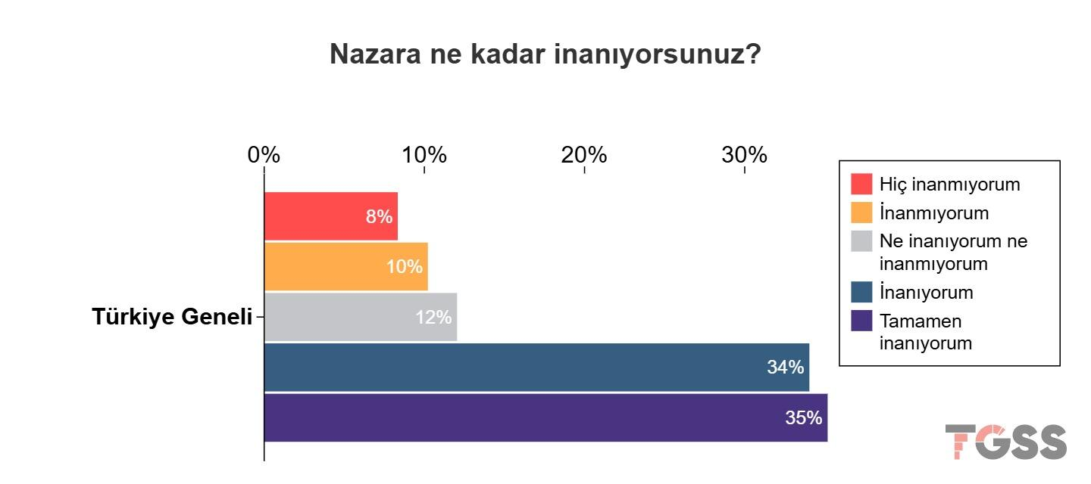

TGSS sonuçlarına göre Türkiye genelinde nazara tamamen inandıklarını söyleyenlerin oranı %35, inandığını söyleyenlerin oranı ise %34’tür. Bir diğer ifade ile %69’luk bir kesim nazara inandığını ifade etmektedir. Nazar ve nazara ilişkin atıflar hem Kur’an’da hem de hadislerde geçmektedir. Yani nazarın dini anlamda bir varlığı ve kabulü söz konusudur. Bu nedenle toplumun %69’luk bir kesiminin nazara inanması beklenen bir sonuçtur.
Cinsiyet dağılımına bakıldığında kadınların %76’sının nazara inandığı görülmektedir. Bu oran erkeklerde ise %62’dir. Erkek ve kadınlarda bu oransal farklılıkların nedeni kadınların daha dindar olmasına bağlanabilir. Yukarıda da incelendiği üzere kadınların kendilerini dindar olarak görme oranlarının erkeklere nazaran daha yüksek seyrettiği değerlendirildiğinde bu oransal farklılığın çıkması olağan görülebilmektedir. Müslüman kimlik kategorisine ilişkin sorulan soruda da benzer bir farklılaşma görülebilmektedir. Kendisini Müslüman kimlik kategorisine çok yakın hisseden erkeklerin oranı %40 iken, kadınların oranı %52’dir. Aslında bu sonuçlar dindarlık ile nazara inanma arasında bir ilişki olduğunu göstermekte ve bu bağlamda kadınlarda nazara inanma eğiliminin dindarlıkla ilişkili olarak yüksek seyrettiği ifade edilebilmektedir.
Eğitim seviyesi ile nazara inanmama arasında doğrudan bir ilişki olduğu gözlenmektedir. Bir okul bitirmeyenlerde nazara inanmama oranı %30 iken lisansüstü seviyede bu oran %13’e gerilemektedir. Aslında nazara inanmama noktasında lisansüstü seviyenin daha yüksek yüzdeliğe sahip olması gerekirken burada tam tersi bir durum gözlenmektedir. Bunun nedeni de her eğitim düzeyinde dini bilginin yaygınlaşması ya da aslında dini bir bilgi olarak nazarın toplumun geneline yayılmış olması gibi genel bir kabule imkân sağlamasının yanında daha vurucu bir şekilde Türk toplumunun gelenekten getirdiği bazı unsurlara bağlı kaldığı çıkarımı yapılabilmektedir.
Nazara inanma oranları yaş cinsinden değerlendirildiğinde de yaş artışı ile nazara inanma arasında değişken bir ilişki gözlenmektedir. 18-24 yaş aralığında nazara inananlar %57, 25-34 yaş aralığında %71, 35-44 yaş aralığında %74, 45-54 yaş aralığında %77, 55-64 yaş aralığında %67, 65 yaş ve üzerinde ise bu oran %68 civarındadır. Bölgesel bir değerlendirme yapıldığında nazara en fazla inananların %83 ile Doğu Karadeniz Bölgesi’nde olduğu, onu takip eden bölgenin %75 ile Batı Karadeniz olduğu gözlenmektedir. Nazara inanmama noktasında ise en fazla oran %34 ile Kuzeydoğu Anadolu Bölgesinde gözlenmekte ve onu %23 ile Ortadoğu Anadolu ve Güneydoğu Anadolu Bölgesi izlemektedir. Ne inanıyorum ne inanmıyorum diyenlerin en yoğunlaştığı bölgeler ise %16 ile Batı Anadolu ve Akdeniz Bölgesidir. Dindarlık nitelikleriyle nazara inanma ya da inanmama noktasında bir bağlantı tespit edilememektedir. Eğer böyle bir ilişki kurulabilecek olsaydı kendini dindar kimlik kategorisine yakın hisseden Ortadoğu Anadolu Bölgesi’nin (%86) nazara inanma oranının yüksek seyretmesi (%70) gerekirdi.
Kentleşme ve nazara inanış arasında da ciddi bir farklılaşma görülmemektedir. Nazara inanmayanlar en fazla %21 ile kırsal kesimlerde yaşarken, onu %20 ile orta yoğun kent takip etmekte ve son olarak %18 ile yoğun kent takip etmektedir. Nazara inanma noktasında ise kırsal kesimde yaşayanların %74’ünün nazara tamamen inandıkları ya da inandıkları görülmekte, orta yoğun kentte bu oran %67’ye gerilemekte ve yoğun kentte %69 olarak tespit edilmektedir.
Elde edilen bulgular ışığında, Türk toplumunun nazar olgusuna ve buna bağlı ritüellere yönelik geçmişten getirdiği inancını büyük ölçüde koruduğu, ayrıca bu ritüelleri İslamî inanç anlayışının bir parçası olarak gördüğü tespit edilmiştir.

2. Büyüye ne kadar inanıyorsunuz?
Tgss veri setinde yöneltilen diğer bir soru “Büyüye ne kadar inanıyorsunuz?” olmuştur. Türk toplumunda her ne kadar nazara inanca olan kabul kadar olmasa da büyüye de inancın varlığı söz konusudur. Öncelikle İslâm geleneğinde büyünün varlığı ve nasıl anlamlandırıldığı hususunda bir takım temellendirmeler yapılmaktadır.
Büyü, barındırdığı mistik çağrışımlar ve gizemli güçlere duyulan bilinçdışı eğilimler nedeniyle insanlarda güçlü bir ilgi alanı oluşturmaktadır. Ne var ki sosyolojik ve antropolojik analizler; büyünün şiirsel algısının aksine, pragmatik hedeflere yönelen, monoton bir tekniğe dayalı ve uzmanlık düzeyinde kuşaktan kuşağa aktarılan salt pratik bir zanaat olduğunu ortaya koymaktadır. Buna karşın dinin, ilkel toplumlarda dahi var olduğu göz önünde bulundurulacak olursa, bu aktarım dini yasaklamalara rağmen günümüze kadar süregelmiş bir pratiktir. İnsanın içinde kaldığı bu durumu “doğa ve yaşam karşısında güçsüz kaldığı ve zorluklarla mücadele etmek için metafizik güçlere yönelip, yaşamını değiştirip dönüştürebilme isteği” şeklinde açıklanabilmektedir. Nitekim Türk kültüründe ilk dönemlerden itibaren sihir gücüyle hastaları iyileştirme, savaşlarda zafer elde etme, birisinin yaşamına ve düşüncelerine müdahale etme, gelecekte olacaklar hakkında bilgi sahibi olma gibi durumlar varlık göstermiştir. Bu noktada büyünün herhangi bir dinî inançla ilişkisi bulunmadığı ve amacının, yapan yada yaptıran kişinin faydasına olduğu düşüncesi hakimdir. Sihir ve büyü kimi zaman birbirinin yerine kullanılmıştır. Aynı şekilde “Türkçe’de de sihir karşılığında büyü kelimesi kullanılmakla birlikte el çabukluğu ve illüzyon gibi teknikleri içine alan sihrin büyüden daha kapsamlı olduğunu söylemek mümkündür.”
Kur’ân-ı Kerîm’de kullanım alanlarına bakıldığında sihir kelimesi büyü anlamını da taşımakla birlikte sihir büyüden daha geniş kapsamlıdır; büyü ile sihrin bazı şekilleri arasında farklar vardır. Büyü yapana büyücü, sihir yapana sihirbaz denildiği gibi aynı anlamlara gelmedikleri de görülmektedir. Sihirbazlık, illüzyon ve psikolojik manipülasyona dayalı bir performans iken; büyücülük, doğaüstü güçlerin ve ritüelistik araçların kullanımını içeren mistik bir pratiktir.
Bu tarihi ve kavramsal açıklamalardan sonra diyebiliriz ki; büyü, “tabiat üstü gizli güçlerle ilişki kurularak yahut kendilerinde gizli güçler bulunduğuna inanılan bazı tabii nesneler kullanılarak zararlı, faydalı veya koruma gayeli bazı sonuçlar elde etmek için yapılan işler” şeklinde tarif edilebilir.
Câhiliye döneminde de büyü/sihir, kehanet, fal okları ve yıldızlara bakmak gibi uygulamalar, İslâm’ın gelişiyle birlikte tevhidi zedeleyen büyük günahlar kapsamında görülüp kesin bir dille yasaklanmıştır. Dönemin müşrikleri İslâm’ın getirdiği derin toplumsal tesiri ve mucizelere karşı Hz. Peygamber’e “sâhir” (büyücü) isnadında bulunarak tebliğin başarısını sihir olgusuyla açıklamaya çalışmışlardır.
Büyü hususunda son bir nokta olarak; Felâk suresinde bu tür karanlık işlerle uğraşanların tehlikesine binaen “düğümlere üfleyenlerin şerrinden” Allah’a sığınılması gerektiği belirtilmiş ve böylece söz konusu uygulamaların kötülüğüne karşı manevi bir koruma yöntemi gösterilmiştir.
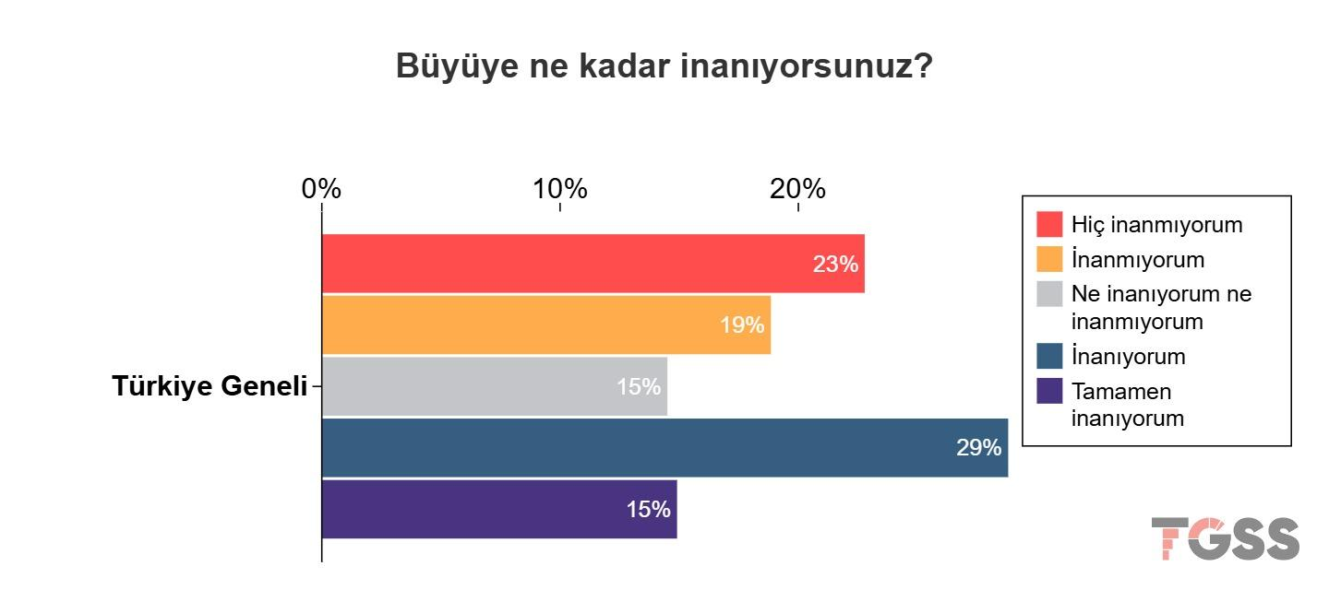

Türkiye genelinde büyüye ne kadar inanıyorsunuz sorusuna verilen yanıtlarda örneklemin %29’u büyüye inandığı, %15’i tamamen inandığı, %15’lik bir kesimin kararsız olduğu, %19’unun inanmadığı, %23’ünün ise hiç inanmadığı sonucu ortaya çıkmaktadır.
Cinsiyet dağılımına likert grafik türünde bakıldığında kadınların %49’unun inandığı erkeklerin ise %39’unun inandığı görülmektedir. Burada da kadınlar ve erkekler arasında bir farklılaşma vardır.
Büyüye inanma noktasında eğitim düzeylerine bakıldığında bir okul bitirmeyenlerin büyüye inanmama oranı %57 iken, inanma oranı %32’dir. İlkokul düzeyinde inanmama oranı %54 iken, inanma oranı %38’dir. Ortaokul/ilköğretim mezunlarında inanmama oranı %43’e gerilerken, büyüye inanma oranı %42’ye ulaşmaktadır. Lise seviyesinde ise büyüye inanmama oranı %38’e düşerken inanma oranı %47’ye çıkmaktadır. Üniversite mezunu olanlarda inanmama oranı %32, inanma oranı ise %48 ile en yüksek noktasına ulaşmaktadır. Yani eğitim seviyesi arttıkça büyüye inanma oranları lisansüstü düzeye kadar artmaktadır. Lisansüstü düzeyde inanma oranı okul bitirmeyenlerden 3 puan farkla yüksek görünmektedir (%35). Bu aslında eğitim seviyesi arttıkça büyüye inancın azalması beklentisinin tam olarak karşılanmadığını gösterebilmektedir.
Büyüye inanma ile yaş arasındaki ilişkiyi görebilmek adına bakılan likert tabloda yaş arttıkça büyüye inanmama oranının genel olarak arttığı görülmektedir. 18-24 yaş aralığındaki gençlerde inanmama oranı %39 çıkarken inanma oranı %48, 25-34 yaş aralığındaki gençlerde inanmama oranı %35 iken inanma oranı %46, 35-44 yaş aralığında inanmama %35, inanma %50, 45-54 yaş aralığında %41’e %46, 55-64 yaş aralığında %55’e, %31, 65 yaş üstü bireylerde %66’ya %27 şeklinde ilerlemektedir. Gençlerde inanma oranlarının yüksek seyretmesinin nedeni spiritüel inançlara yönelim olarak değerlendirilmektedir.
Büyüye inanma noktasında bölgesel verilere baktığımızda büyüye inananların en fazla toplandığı bölge %53 ile İstanbul bölgesidir. Onu takip eden bölge %50 ile Doğu Marmara, %49 ile Batı Anadolu Bölgesidir. İnananların en az olduğu bölge ise %28 ile Kuzeydoğu Anadolu Bölgesi iken, bunu %34 ile Orta Anadolu Bölgesi takip etmektedir. İnanmayanların en yüksek olduğu bölge ise %55 ile Kuzeydoğu Anadolu bölgesi iken, onu takip eden Doğu Karadeniz Bölgesidir. Doğu Karadeniz Bölgesinde nazara inanmama oranı %8 gibi düşük seviyelerde kalırken, büyüye inanmama noktasında %53 gibi yüksek bir değerin çıkmasının nedeni geleneksel dine bağlılıklarından kaynaklanabilmektedir. Nazarın hak olduğu ve gerçekliği İslam geleneğinde açıkça belirtilmiş olmasına rağmen toplumun geçmişte var olan nazara karşı korunma ritüellerinden vazgeçmemesi ancak büyüye gelince bu durumun aynı şekilde seyretmemesi gözlemlenmektedir. Büyünün var olduğu ve yasaklanmış olduğu hatta Allah’ın yapılan büyüleri boşa çıkaracağı inancı onları daha çok büyüye inanmamaya sevk etmiş olabilir.
Kentleşme ile büyüye inanma oranları karşılaştırıldığında kentleşme arttıkça büyüye inanma eğiliminin arttığı görülmektedir. Kırsal kesimde büyüye inanmayanların oranı %48, ne inanıyorum ne inanmıyorum diyenlerin oranı %11, inanıyorum diyenlerin oranı ise %40 iken orta yoğun kentte bu oranlar %44, %13, %43 olarak belirmekte, yoğun kentte ise bu oranların %40, %16, %45 seviyelerinde olduğu görülmektedir. Bu aslında yoğun kentlerde spiritüel inanışlara daha fazla yönelimin olduğunu ve inanışın bu bağlamda şekillendiğini gösterebilmektedir.

3. Fala ne kadar inanıyorsunuz?
TGSS veri seti kapsamında incelenecek son konu, katılımcıların fal olgusuna yönelik eğilimlerini ölçen “Fala ne kadar inanıyorsunuz?” sorusuna verilen yanıtların analizidir. Türkiye genelinde nazar ve büyüye kıyasla fala inancın daha az olduğu dikkat çekmektedir. İslâm literatüründe fala bakacak olursak yine ayet ve hadislerde geçtiği görülmektedir.
Kur’ân-ı Kerîm’de fal ile ilgili açık ayetler vardır. “Ey iman edenler! İçki, kumar, tapınmak ve putlara kurban kesmek için dikilen taşlar, fal ve şans okları şeytan işi birer pisliktir. Bunlardan kaçının ki kurtuluşa eresiniz.” Bu ayetin Arapçasına bakıldığında fal teriminin lafzen yer almadığı görülse de Câhiliye toplumunda yaygın olan şans okları (ezlâm) aracılığıyla gelecek tayini yapma ve kısmet arama geleneği, Allah Teala tarafından kesin bir dille menedilmiştir. Aynı zamanda İslâmiyetin tevhid inancıyla uyuşmayan ve gayba dair kişisel tasarruf özelliği taşıyan bu tür uygulamalar, ilgili ayetlerde zikredilerek yasaklanmıştır.
Fal uygulamalarına geleceğe dair yapılan gerçekler olarak bakacak olursak yine Kur’ân gaybın bilgisine dair, “Gaybın anahtarları Allah’ın yanındadır; başkası onları bilemez. Karada ve denizde ne varsa hepsini O bilir.” ayetiyle yine falcılık adı altında yapılan birçok uygulamanın da gerçeği yansıtmayacağını gösterir niteliktedir. Yani Kur’ân’a iman eden bir müslümanın fal bakan kişilerin gaybla alakalı söyleyeceği malumatın gerçek olmayacağını bilmesi gerekmektedir.
Hadis literatürüne bakıldığında Hz. Peygamber’in, kuşların isimlerinden, seslerinden veya uçuş yönlerinden uğursuz manalar çıkarmak, taş ve bakliyat gibi nesnelerle gelecek tayini yapmak gibi Câhiliye dönemine ait tüm fal ve kehanet pratiklerini batıl inançlar kapsamında değerlendirerek yasakladığı görülmektedir.
Söz konusu yasakların temel gerekçesi, Câhiliye zihniyetinde hayır ve şerrin veya her türlü uğur ve uğursuzluk algısının müsebbibi olarak Allah’ın değil, nesne ve olayların bizzat kendisinin görülmesidir. Bu da İslâm’ın inanç sistemine karşı olup şirk olarak değerlendirilir. Bu bağlamda, fal ve benzeri yöntemlerin sonuçlarına itibar edenlerin Hz. Peygamber’e vahyedilen esasları reddetmiş sayılacağına, ibadetlerinin manevi karşılığının zedeleneceğine ve ebedi kurtuluşun tehlikeye gireceğine dair pek çok rivayet literatürde yer almaktadır.
Türk toplumunda falcılık geçmiş tarihlere kadar uzanmaktadır. Hem İslâmiyet öncesi hem de İslâm’ın kabulüyle Türklerde kürek kemiği, aşık kemiği, kumalak vb. hayvan kemikleriyle fal bakmak yaygın uygulamalardan biri olagelmiştir. Bunun yanında yıldız falı, remil ve kıyafete bakarak çıkarımda bulunma gibi birçok uygulamalardan da bahsedilmektedir. Ayrıca fal, İslâmiyet sonrasında da muhtevası itibariyle önemini kaybetmeden zamanla müstakil bir edebi tür kimliği kazanarak mitolojiden divan şiirine kadar geniş bir sahada varlık göstermiştir. İnsanoğlunun bilinmeyene duyduğu fıtri merak ve geleceği öngörme arzusu, uygulama biçimleri değişse de falın günümüzde de popüler bir kültürel unsur olarak yaşamasını sağlamaktadır. Özetle, beşerî bir duygu olan merak var olduğu sürece, insanın gaybı somutlaştırma çabası farklı araçlarla devam edecektir.
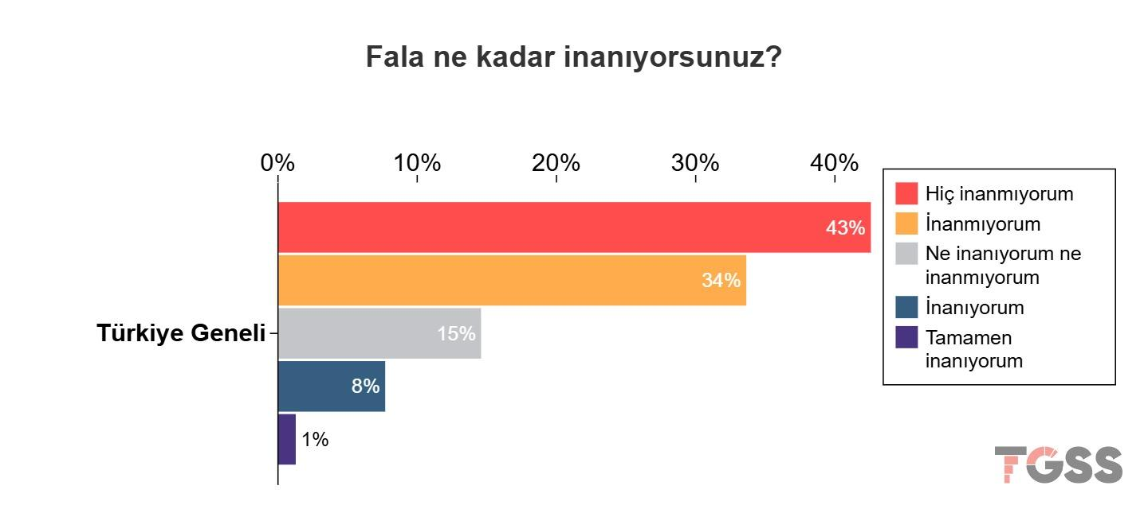
Dini ve spiritüel inançlar bahsinde konu edinilen bir diğer mesele ise faldır. “Fala ne kadar inanıyorsunuz?” sorusuna verilen cevaplar şu şekilde ifade edilebilir: “Hiç inanmıyorum” diyenler örneklemin %43’ünü oluşturmakta, bunu %34 ile “inanmıyorum” takip etmekte, kesimin %15’i “ne inanıyorum ne inanmıyorum” yanıtını verirken, %8’lik bir oran “inanıyorum”, %1lik kesim ise “tamamen inanıyorum”u işaretlemiştir. Buradan yola çıkarak toplumun genel olarak fala inanmadıkları (%77) ifade edilebilmektedir.
Bu soruya verilen cevaplardaki cinsiyet dağılımına baktığımızda fala inanmanın kadınlarda düşük olsa da erkeklere nazaran biraz daha yüksek seyrettiği görülmektedir. Erkeklerin %80’i fala hiç inanmadıklarını ya da inanmadıklarını söylerken, kadınlarda bu oran %72’ye gerilemektedir. Ne inanıyorum ne inanmıyorum diyenlerin oranı erkeklerde %13 iken kadınlarda bu oran %17 seviyesine çıkmaktadır. Aynı şekilde erkeklerde fala tamamen inanıyorum ya da inanıyorum diyenlerin oranı %7 iken kadınlarda bu oran %11 çıkmaktadır. Kadınlarda bu oransal yükselişin sebebi daha dindar atfetmeleri ile doğru orantılı olarak anlaşılabilir. Ancak bu dindarlık spiritüel inançlar noktasında mı yoksa geleneksel dini inançlar noktasında mı zuhur etmektedir sorusunu akılda bulundurmak gerekmektedir.
“Fala ne kadar inanıyorsunuz?” sorusuna eğitim düzeyleri açısından bakıldığında eğitim düzeyi arttıkça -özellikle lise düzeyi ve sonrası- fala inanma noktasında kafa karışıklıklarının artış gösterdiği genel bir eğilim olarak gözlenmektedir. Fala ne inanıyorum ne inanmıyorum diyenlerin oranı bir okul bitirmeyenlerde %11, ilkokul mezunlarında %7, ortaokul/ilköğretim mezunlarında %9, lise mezunlarında %17, üniversite mezunlarında %19, lisansüstü mezunlarında %26’dır. Aynı zamanda özellikle lise mezunu ve sonrasında fala inanmama oranları da düşüş göstermektedir. Bu oran bir okul bitirmeyenlerde %82, ilkokul ve ortaokul/ilköğretim mezunlarında %84 iken lise mezunlarında %72’ye, üniversitede %71’e, lisansüstü düzeyde ise %63’e gerilemektedir. Lisansüstü düzeyde ne inanıyorum ne inanmıyorum diyenlerin artış göstermesinin ve fala inanmayanların düşmesinin sebebi farklı bilgilerle daha çok karşılaşma nedeniyle olabilir. Geleceğe karşı kaygı hissetme oranının azalması nedeniyle olabilir.
Yaş grubu ile fala inanıp inanmama durumları karşılaştırıldığında inanmama oranının yaş arttıkça arttığı gözlenmektedir. 18-24 yaş aralığında bu oran %65 iken, 25-34 yaş aralığında bu oran %76, 35-44 yaş aralığında %78, 45-54 yaş aralığında %77, 55-64 yaş aralığında %84, 65 yaş üstü örneklemde ise %86’dır. Bu analizde gençlerde fala inanmanın daha fazla görüldüğü ortadadır. Bunun nedeni gündelik yaşamda kafe ve benzeri ortamlarda fala dair uygulamaların yaygın olmasına ve gençlerin bu alanları daha fazla kullanmasına bağlanabilmektedir. Fala inanıp inanmama noktasında kararsız olanların ise yaş düştükçe arttığı gözlenmektedir. 65 yaş üstünde bu oran %7 iken, 55-64 yaş aralığında bu oran %10, 45-54 yaş aralığında %16, 35-44 yaş aralığında %13, 25-34 yaş aralığında %16, 18-24 yaş aralığında ise %20 seviyelerine yükseldiği görülmektedir. Kararsız olmakta bu yükselişin yaşanmasının nedeni geleneksel din ile spiritüel inançlar arasında gidip gelen bir gençliğin olduğunu gösterebilir.
Kentleşme ve fala inanıp inanmama arasındaki ilişkiyi değerlendirmek istediğimizde fala en fazla inananların yaşadığı yerler orta yoğun kent (12) ve kırsal (%11) kesim olduğu görülmektedir. Fala inanmama kırsal kesimlerde yaşayanlarda %79, orta yoğun kentte yaşayanlarda %74, yoğun kentte yaşayanlarda ise %76 seviyelerindedir. Fala ne inanıyorum ne inanmıyorum diyenlerin %10’u kırsal alanda, %13’ü orta yoğun kentte, %16’sı ise yoğun kentte yaşamaktadır.
Fala inanma noktasında en yüksek seyreden bölge %13 ile Ege bölgesi olmaktadır. Bunu %11 ile Batı Karadeniz bölgesi takip etmektedir. Fala inanmadığını ifade edenlerin en fazla yoğunlaştığı bölge ise %85 ile Batı Marmara Bölgesi ve Doğu Karadeniz bölgesi ve onları %83’lük bir oranla takip eden Kuzeydoğu Anadolu Bölgesi ve Ortadoğu Anadolu Bölgesidir. İnanmama oranının en düşük olduğu bölgesi %68’le Ege Bölgesi ve %70 ile Akdeniz bölgesidir. Fala inanıp inanmama noktasında kararsız kalanların en yoğun olduğu bölge %19’luk bir oranla Akdeniz Bölgesi’dir. Onu %18 ile Ege Bölgesi, Batı Anadolu Bölgesi takip etmekte belirsizliğin en az olduğu yerin ise %7’lik oranla Ortadoğu Anadolu Bölgesi olduğu görünmektedir. Bu da aslında bize spiritüel akımlarla karşılaşma noktasında Ege ve Akdeniz bölgesi sakinlerinin öne çıkabileceğini göstermektedir.

Sonuç
Türk toplumunun bugününe ışık tutma noktasında ortaya konulan en kapsamlı çalışmalardan biri Türkiye Genel Sosyal Araştırması (TGSS) veri analiz setidir. TGSS verilerinin Allah’a inanç, Allah’a önem atfetme, dini inanç, mezhep aidiyeti, meditasyon ve dua etme sıklıkları gibi konu başlıkları bir yandan Türkiye toplumunda var olan inanç boyutlarını göstermesi açısından önem taşırken, dini ve spiritüel inançlar noktasında ele alınan nazar, büyü, fala inanma gibi kriterler de dini alanda bir değişimin var olup olmadığını gözler önüne serebilmektedir. Bu analizlerden önce ilk olarak her bir başlık (nazar, büyü ve fal) için İslâm dininin temel iki kaynağına (Kur’ân-ı Kerim ve Hadis) dayanarak emir ve yasakların nasıl şekillendiği metinde açıklanmaktadır.
Türk toplumu her ne kadar büyük oranda Allah’a inananlardan ve hayatlarında büyük önem atfettiklerini ifade edenlerden, daha da özelinde Hanefi mezhebine bağlı olan Müslümanlardan oluşsa da İslâmiyet’ten önce var olan birtakım ritüellerin bırakılmadığı gözlemlenmektedir. Turistik ya da tarihi yerlere gidildiğinde pek çok nazar boncuklarına, at nallarına vb. hediyelik eşyalara rastlamak mümkündür. Bilinçli ya da bilinçsiz İslâm dininin yasakladığı açık olmasına rağmen bu tür eşyaların alınıp, Türk toplumu tarafından kullanıldığı bilinmektedir. İslâm dininin yasaklamasına rağmen falcılık da toplumsal bir gerçeklik olarak gündelik hayattaki varlığını sürdürmektedir. Hemen hemen herkesin söyleye geldiği “Fala inanma falsız da kalma.” deyişinin de işaret ettiği üzere fal, Türk toplumunda gelenekselleşmiş bir kültürel süreklilik unsuru olarak konumlandığı görülmektedir.
TGSS verilerinden çıkan sonuçlara baktığımızda yapılabilecek değerlendirmeler şu şekilde sıralanabilir;
İslâm kaynaklarında nazarın var olduğu bilgisi ve ondan korunma amaçlı yapılan ritüellerin yasaklandığı, buna ilaveten büyü ve fal uygulamalarının menedildiği bilinmesine rağmen hem Türk hem de Müslüman olan toplum tarafından inananların olması, İslâm dinine karşı bakış açısında değişimler yaşandığını söylemek mümkündür.
Allah’a inanç noktasında kendini dindar atfedenlerin oranı eğitim arttıkça azalma eğiliminde olsa da nazar ile eğitim düzeyleri karşılaştırıldığında bunun farklılaştığı görülmektedir. Aslında eğitim seviyesi arttıkça nazara olan inancın azalmasını bekleriz. Ancak bu istatistiklerde çıkan sonuç; eğitimin artmasıyla nazara olan inancın arttığı yönünde çıkmaktadır. Bu da nazarın hak olması ve İslâm geleneğinde var olan bir inanç olmasından kaynaklanabilir. Ancak nazara inanmanın yanında İslâm geleneğinde olmamasına rağmen nazarın etkisinden kurtulmak için yerine getirilen bazı ritüellerin de bulunması aynı zamanda Türk toplumunun geçmişten getirdiği geleneksel ritüellerine bağlı kalıp sürdürdüğünü göstermektedir.
Diğer bir dikkat çeken analiz ise, fala inanma oranının bölgesel analizine baktığımızda Ege bölgesinin ilk sırada olduğu görülmektedir. Benzer bir sonuca nazar ve büyü analizinde rastlanmasa da Ege bölgesinde Allah’a olan inanç, Allah’a hayatta önem atfetme, dindarlık algısı ve dua etme oranlarının diğer bölgelere nazaran düşük seyretmesi göz önünde bulundurulduğunda inancın sadece dini kökenli olmadığı tespitine varabilmek mümkündür.
Sonuç olarak, İslâm literatüründe nazarın var olduğu ve korunmak için yöntemlerin olduğu, büyünün ve falın yasaklanması yanı sıra gerçeği yansıtmadıkları açıkça ortaya konulmuştur. Ancak Türk toplumunun çoğunluğu Müslümanlardan oluşmasına rağmen emir ve yasaklara uyma noktasında farklılaşmaların olduğu görülmüştür. Nazara inancın var olması ancak nazardan korunmak için tarihi ritüellere bağlılığın hala devam etmesi hem gündelik hayattaki varlığı hem de dizi, film gibi sanatsal faaliyetlerde yer bulması bu farklılaşmayı desteklemektedir. Yine farklı kültürlerle karşılaşmanın bir sonucu olarak nazar, büyü ve fala inanma ve uygulama Türk toplumunda görünür olmaktadır.
Kaynakça
Kur’ân-ı Kerîm Meâli. çev. Halil Altuntaş - Muzaffer Şahin. Ankara: Diyanet İşleri Başkanlığı Yayınları, 3. Basım, 2009.
Cevizci, Ahmet. Felsefe Sözlüğü. İstanbul: Say Yayınları, 2014.
Çelebi, İlyas. “Fal”. 12/138-139. TDV İslâm Ansiklopedisi, 1995.
Çelebi, İlyas. “Sihir”. 37/170-172. TDV İslâm Ansiklopedisi, 2009.
Çıblak, Nilgün. “Halk kültüründe nazar, nazarlık inancı ve bunlara bağlı uygulamalar”. Türklük Bilimi Araştırmaları 15 (2004).
Duvarcı, Ayşe. “Halk Kültüründe Uygulamalarından Biri Olan Fal Geleneğinin Değerlendirilmesi” 13/37 (2001), 117-130.
Ebû Davûd, Süleymân b. el-Eş‘as b. İshâk es-Sicistânî. es-Sünen. thk. Şuayb el-Arnavut - Muhammed Kamil Karabelli. 7 Cilt. Darü’r-Risaletü’l-Alemiyye, 1. Basım, 1430/2009.
Erul, Bünyamin. Hadislerin Dili Hemmâm Sahîfesi’nin Yorumlu Metodik Tertibi. Ankara: TDV Yayınları, 12. Basım, 2023.
Gümüş, Şule. “Türk Kültüründe Sihir/Büyü ve Fal: Türk Destanlarından Örneklerle” 50 (2021), 1-20.
İbnü’l Esîr, Mecdüddîn Ebü’s-Seâdât. en-Nihâye fî ġarîbi’l-ḥadîs̲i ve’l-es̲er. thk. Tâhir Ahmed ez-Zâvî - Mahmûd Muhammed et-Tanâhî. 5 Cilt. Beyrut: el-Mektebetü’l-İlmiyye, 1399/1979.
İmam Mâlik, Ebû Abdillâh Mâlik b. Enes el-Asbahî. el-Muvaṭṭaʾ. thk. Muhammed Mustafa el-A’zami. 8 Cilt. Birleşik Arap Emirlikleri: Sultan Âli Nehyân Hayır ve İnsani İşler Kurumu, 1. Basım, 1425/2004.
Malinowski, Bronislaw. Büyü, Bilim ve Din. çev. Saadet Özkal. İstanbul: Kabalcı Yayınevi, 1. Basım, 1990.
Müslim, Ebü’l-Hüseyn Müslim b. el-Haccâc. el-Câmiʿu’s-sahîh. thk. Muhammed Fuâd Abdulbâkî. 5 Cilt. Kahire: İsa el-Babi el-Halebi ve Şürekahu, 1374/1955.
Nisanci, Zubeyir - Sağlam, Hüseyin. Verilerle Türkiye’de İnanç ve Dindarlık TGSS 2024. ed. Zubeyir Nisanci - M. Tahir Kilavuz. İSAR Yayınları, 03 Nisan 2026. https://doi.org/10.5281/ZENODO.19391509
Nişancı, Zübeyir - M. Tahir Kılavuz (ed.). Türkiye’nin Toplumsal Haritası. İstanbul: İSAR Yayınları, 1. Basım, 2025.
Sümbüllü, Y. Ziya. “Fal ve Falcılık Kavramı Ekseninde Türk Kültür Tarihinde Fal ve Kehanet” 17/43 (2010).
Tanyu, Hikmet. “Büyü”. 6/501-506. İstanbul: TDV İslâm Ansiklopedisi, 1992.
Taşdöğen, Cem. “Öte Alemcilik: Spiritüalizm”. IIENSTITU Blog, 02 Şubat 2020. https://www.iienstitu.com/tr/blog/ote-alemcilik-spiritualizm
Tirmizî, Ebû Îsa Muhammed b. Îsa. es-Sünen. thk. Ahmed Muhammed Şakir vd. Mısır, 3. Basım, 1395/1975.
Tirmizî, Muḥammed b. ʿÎsâ b. S̱evre b. Mûsa b. ed-Ḍaḥḥâk et-. el-Câmiʿu’l-kebîr-Sünen-i Tirmizî. thk. Beşşâr ʿAvvâd Maʿrûf. 6 Cilt. Beyrut: Dâru’l-Ġarbi’l-İslâmî, 1996.
Zürkānî, Ebû Abdillâh Muhammed b. Abdilbâkī. Şerḥu’l-Muvaṭṭaʾ. thk. Tâhâ Abdurraûf Sa’d. 4 Cilt. Kahire: Mektebetü’s-Sekâfî, 1. Basım, 1424/2003.
analiz.tgss.org.tr. “Allah İnancı ilgili Grafikler: Aşağıdaki ifadelerden hangisi, Allah inancınızı en iyi şekilde ifade ediyor?” İSAR Yayınları. Erişim 17 Nisan 2026. http://tgssveri.vercel.app
analiz.tgss.org.tr. “Dini Aidiyet İle İlgili Grafikler; Kendinizi ait hissettiğiniz din hangisidir?” İSAR Yayınları. Erişim 06 Nisan 2026. http://tgssveri.vercel.app
analiz.tgss.org.tr. “Dini Aidiyet ilgili Grafikler; Kendini hangi mezhebe ait hissediyorsunuz?” İstanbul: İSAR Yayınları. 06 Nisan 2026. Erişim 06 Nisan 2026. http://tgssveri.vercel.app
analiz.tgss.org.tr. “Dini Kimlikler ilgili Grafikler”. İstanbul: İSAR Yayınları. 06 Nisan 2026. Erişim 06 Nisan 2026. http://tgssveri.vercel.app
analiz.tgss.org.tr. “Dini ve Spiritüel İnanışlar ilgili Grafikler”. İstanbul: İSAR Yayınları. 06 Nisan 2026. Erişim 06 Nisan 2026. http://tgssveri.vercel.app
Türk Dil Kurumu. Erişim 30 Nisan 2026. https://sozluk.gov.tr/?kelime=nazar
https://analiz.tgss.org.tr/. “Ne sıklıkla dua edersiniz?” İSAR Yayınları. Erişim 17 Nisan 2026. http://tgssveri.vercel.app
analiz.tgss.org.tr. “Ne sıklıkla meditasyon yaparsınız?” İSAR Yayınları. Erişim 17 Nisan 2026. http://tgssveri.vercel.app
TDK Sözlüğü. TDK. Erişim 17 Nisan 2026. https://sozluk.gov.tr/
sozluk.gov.tr. “Tin”. TDK. 08 Nisan 2026. Erişim 08 Nisan 2026. https://sozluk.gov.tr/?kelime=tin

∗ Doktora Öğrencisi, Ankara Yıldırım Beyazıt Üniversitesi İlahiyat Fakültesi Hadis Anabilim Dalı, hmyraylmztrk@gmail.com
∗ Doktora Öğrencisi, Ankara Üniversitesi Sosyal Bilimler Enstitüsü Felsefe ve Din Bilimleri Bölümü Din Sosyolojisi Anabilim Dalı, elifnurrztrk@gmail.com
“Tin”, sozluk.gov.tr (TDK) (08 Nisan 2026).
Ahmet Cevizci, Felsefe Sözlüğü (İstanbul: Say Yayınları, 2014), 848.
Cem Taşdöğen, “Öte Alemcilik: Spiritüalizm”, IIENSTITU Blog, 02 Şubat 2020.
Taşdöğen, “Spiritüalizm”.
TDK Sözlüğü, “Ruhçuluk” (TDK) (Erişim 17 Nisan 2026).
Taşdöğen, “Spiritüalizm”.
Taşdöğen, “Spiritüalizm”.
Taşdöğen, “Spiritüalizm”.
Taşdöğen, “Spiritüalizm”.
Örneklemlerin nasıl seçildiğine, dağılımlarına ilişkin bilgiler için bkz. Zübeyir Nişancı - M. Tahir Kılavuz (ed.), Türkiye’nin Toplumsal Haritası (İstanbul: İSAR Yayınları, 2025); Zubeyir Nisanci - Hüseyin Sağlam, Verilerle Türkiye’de İnanç ve Dindarlık TGSS 2024, ed. Zubeyir Nisanci - M. Tahir Kilavuz (İSAR Yayınları, 03 Nisan 2026), 13.
“Allah İnancı ilgili Grafikler: Aşağıdaki ifadelerden hangisi, Allah inancınızı en iyi şekilde ifade ediyor?”, analiz.tgss.org.tr (İSAR Yayınları) (Erişim 17 Nisan 2026)“Kadınlarda bu oran %96 iken erkeklerde %93 seviyelerinde çıkmaktadır.”
Nisanci - Sağlam, Verilerle Türkiye’de İnanç ve Dindarlık TGSS 2024, 13-15.
Nisanci - Sağlam, Verilerle Türkiye’de İnanç ve Dindarlık TGSS 2024, 15-17.
Nisanci - Sağlam, Verilerle Türkiye’de İnanç ve Dindarlık TGSS 2024, 18-19.
Nisanci - Sağlam, Verilerle Türkiye’de İnanç ve Dindarlık TGSS 2024, 20-21.
Nisanci - Sağlam, Verilerle Türkiye’de İnanç ve Dindarlık TGSS 2024, 21.
Nisanci - Sağlam, Verilerle Türkiye’de İnanç ve Dindarlık TGSS 2024, 22.
Nisanci - Sağlam, Verilerle Türkiye’de İnanç ve Dindarlık TGSS 2024, 22-23.
“Dini Aidiyet İle İlgili Grafikler; Kendinizi ait hissettiğiniz din hangisidir?”, analiz.tgss.org.tr (İSAR Yayınları) (Erişim 06 Nisan 2026).
“Dini Aidiyet ilgili Grafikler; Kendini hangi mezhebe ait hissediyorsunuz?”, analiz.tgss.org.tr (İstanbul: İSAR Yayınları) (06 Nisan 2026).
“Ne sıklıkla meditasyon yaparsınız?”, analiz.tgss.org.tr (İSAR Yayınları) (Erişim 17 Nisan 2026).
“Ne sıklıkla dua edersiniz?”, https://analiz.tgss.org.tr/ (İSAR Yayınları) (Erişim 17 Nisan 2026).
“Nazar” (Türk Dil Kurumu) (Erişim 30 Nisan 2026).
Mecdüddîn Ebü’s-Seâdât İbnü’l Esîr, en-Nihâye fî ġarîbi’l-ḥadîs̲i ve’l-es̲er, thk. Tâhir Ahmed ez-Zâvî - Mahmûd Muhammed et-Tanâhî (Beyrut: el-Mektebetü’l-İlmiyye, 1399/1979), 3/331-333.
İbnü’l Esîr, en-Nihâye, 3/332“Rivayetin tamamı ile ilgili hadis kaynaklarında yaptığımız tarama sonucunda en eski kaynak olan Bezzâr (ö. 292/905)’ın el-Müsned adlı eserinde yer aldığı görülmektedir. Ancak ‘Göz değmesi haktır.’ şeklinde tarama sonucunun Hemmâm b. Münebbih (ö. 132/750) Sahifesi’nden başlayıp Ma‘mer b. Râşid (ö. 153/770)’in el-Câmiʿsi, Mâlik b. Enes (ö. 179/795)’in el-Muvaṭṭa’sı, el-Buhârî (ö. 256/870)’nin el-Câmiu’s-Sahîh’i gibi pek çok hadis kaynaklarında yer almıştır. Hatta İmam Buhârî eserinin Tıp bölümünde ‘العين ‌حق/Göz değmesi haktır.’ diyerek özel bir başlık açmıştır.”
İbnü’l Esîr, en-Nihâye, 3/332.
Ebû Abdillâh Mâlik b. Enes el-Asbahî İmam Mâlik, el-Muvaṭṭaʾ, thk. Muhammed Mustafa el-A’zami (Birleşik Arap Emirlikleri: Sultan Âli Nehyân Hayır ve İnsani İşler Kurumu, 1425/2004), “Ayn”, 5//1374 (No. 3462).
Ebû Abdillâh Muhammed b. Abdilbâkī Zürkānî, Şerḥu’l-Muvaṭṭaʾ, thk. Tâhâ Abdurraûf Sa’d (Kahire: Mektebetü’s-Sekâfî, 1424/2003), 9/385; 4/510-511.
Bünyamin Erul, Hadislerin Dili Hemmâm Sahîfesi’nin Yorumlu Metodik Tertibi (Ankara: TDV Yayınları, 2023), 283.
Kur’ân-ı Kerîm Meâli, çev. Halil Altuntaş - Muzaffer Şahin (Ankara: Diyanet İşleri Başkanlığı Yayınları, 2009), Kalem 68/51.
Erul, Hadislerin Dili, 283.
Ebû Îsa Muhammed b. Îsa Tirmizî, es-Sünen, thk. Ahmed Muhammed Şakir vd. (Mısır, 1395/1975), 5/“Tıb”, 26 (No. 2058).
Muḥammed b. ʿÎsâ b. S̱evre b. Mûsa b. ed-Ḍaḥḥâk et-Tirmizî, el-Câmiʿu’l-kebîr-Sünen-i Tirmizî, thk. Beşşâr ʿAvvâd Maʿrûf (Beyrut: Dâru’l-Ġarbi’l-İslâmî, 1996), “Tıb”, 18 (No. 2060).
Erul, Hadislerin Dili, 283.
Ebü’l-Hüseyn Müslim b. el-Haccâc Müslim, el-Câmiʿu’s-sahîh, thk. Muhammed Fuâd Abdulbâkî (Kahire: İsa el-Babi el-Halebi ve Şürekahu, 1374/1955), “Libâs”, 105; Ayrıca bk. Erul, Hadislerin Dili, 284.
Nilgün Çıblak, “Halk kültüründe nazar, nazarlık inancı ve bunlara bağlı uygulamalar”, Türklük Bilimi Araştırmaları 15 (2004), 104.
Erul, Hadislerin Dili, 283.
“Dini ve Spiritüel İnanışlar ilgili Grafikler”, analiz.tgss.org.tr (İstanbul: İSAR Yayınları) (06 Nisan 2026).
Nisanci - Sağlam, Verilerle Türkiye’de İnanç ve Dindarlık TGSS 2024, 61.
“Dini Kimlikler ilgili Grafikler”, analiz.tgss.org.tr (İstanbul: İSAR Yayınları) (06 Nisan 2026).
Nisanci - Sağlam, Verilerle Türkiye’de İnanç ve Dindarlık TGSS 2024, 63.
Nisanci - Sağlam, Verilerle Türkiye’de İnanç ve Dindarlık TGSS 2024, 61.
Nisanci - Sağlam, Verilerle Türkiye’de İnanç ve Dindarlık TGSS 2024, 66.
Nisanci - Sağlam, Verilerle Türkiye’de İnanç ve Dindarlık TGSS 2024, 65.
Bronislaw Malinowski, Büyü, Bilim ve Din, çev. Saadet Özkal (İstanbul: Kabalcı Yayınevi, 1990), 59-79.
Şule Gümüş, “Türk Kültüründe Sihir/Büyü ve Fal: Türk Destanlarından Örneklerle” 50 (2021), 3.
İlyas Çelebi, “Sihir” (TDV İslâm Ansiklopedisi, 2009), 37/170.
Hikmet Tanyu, “Büyü” (İstanbul: TDV İslâm Ansiklopedisi, 1992), 6/501.
Tanyu, “Büyü”, 6/501.
Tanyu, “Büyü”, 6/506 Ayrıca bk. Sâd 38/4 "Kâfirler, kendilerine içlerinden bir uyarıcının gelmesine şaştılar ve şöyle dediler: “Bu, yalancı bir sihirbazdır.” Zâriyât 51/52 “İşte böyle! Onlardan öncekilere hiçbir peygamber gelmemişti ki, ‘O bir büyücüdür’ yahut ‘bir delidir’ demiş olmasınlar.”
Felâk 113/4.
“Dini ve Spiritüel İnanışlar ilgili Grafikler” (06 Nisan 2026).
Nisanci - Sağlam, Verilerle Türkiye’de İnanç ve Dindarlık TGSS 2024, 60.
Nisanci - Sağlam, Verilerle Türkiye’de İnanç ve Dindarlık TGSS 2024, 63.
“Dini ve Spiritüel İnanışlar ilgili Grafikler” (06 Nisan 2026).
“Dini ve Spiritüel İnanışlar ilgili Grafikler” (06 Nisan 2026).
Nisanci - Sağlam, Verilerle Türkiye’de İnanç ve Dindarlık TGSS 2024, 65.
Mâide 5/90 Fal kavramının ilgili ayette kullanımı için bk. يَٓا اَيُّهَا الَّذ۪ينَ اٰمَنُٓوا اِنَّمَا الْخَمْرُ وَالْمَيْسِرُ وَالْاَنْصَابُ وَالْاَزْلَامُ رِجْسٌ مِنْ عَمَلِ الشَّيْطَانِ فَاجْتَنِبُوهُ لَعَلَّكُمْ تُفْلِحُونَ.
En’âm 6/59 Ayrıca bk. Neml 27/65.
Süleymân b. el-Eş‘as b. İshâk es-Sicistânî Ebû Davûd, es-Sünen, thk. Şuayb el-Arnavut - Muhammed Kamil Karabelli (Darü’r-Risaletü’l-Alemiyye, 1430/2009), “Tıb”, 23 (No. 3907) Rivayet şu şekildedir: “Iyâfe (kuşların uçuşundan kehanette bulunmak), tıyere (uğursuzluk inancı) ve tark (yere çizgiler çizerek veya taş/kum ile fal bakmak) cibt’ten (sihir ve putperestlik kökenli batıl inançlardan)dir.”
İlyas Çelebi, “Fal” (TDV İslâm Ansiklopedisi, 1995), 12/139; Ayrıca rivayetler için bk. Ebû Davûd, “Tıb”, 21 (No. 3904); Müslim, “Selâm”, 35 (No. 125).
Ayşe Duvarcı, “Halk Kültüründe Uygulamalarından Biri Olan Fal Geleneğinin Değerlendirilmesi” 13/37 (2001), 119-122.
Y. Ziya Sümbüllü, “Fal ve Falcılık Kavramı Ekseninde Türk Kültür Tarihinde Fal ve Kehanet” 17/43 (2010), 43.
“Dini ve Spiritüel İnanışlar ilgili Grafikler” (06 Nisan 2026).
Nisanci - Sağlam, Verilerle Türkiye’de İnanç ve Dindarlık TGSS 2024, 60.
Nisanci - Sağlam, Verilerle Türkiye’de İnanç ve Dindarlık TGSS 2024, 63.
Nisanci - Sağlam, Verilerle Türkiye’de İnanç ve Dindarlık TGSS 2024, 61.
“Dini ve Spiritüel İnanışlar ilgili Grafikler” (06 Nisan 2026).
“Dini ve Spiritüel İnanışlar ilgili Grafikler” (06 Nisan 2026).

